**12. A feladat a mai Magyarországra vonatkozik.**

**Válaszoljon a kérdésekre a források tanulmányozása után!** *(Elemenként 1 pont.)*

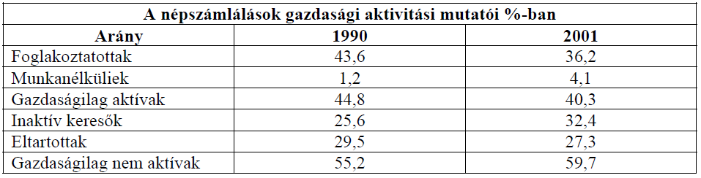

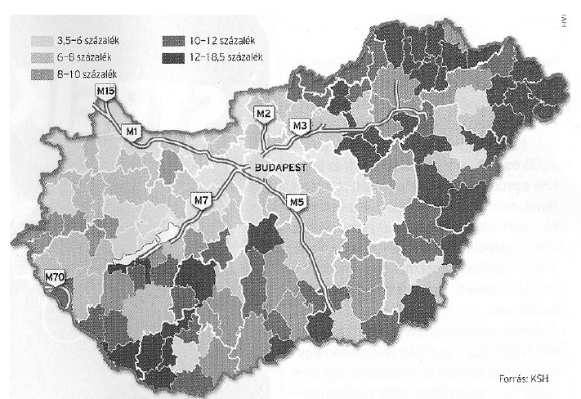

*A munkanélküliek aránya (kistérségenként, 2005) és az addig megépült gyorsforgalmi utak*

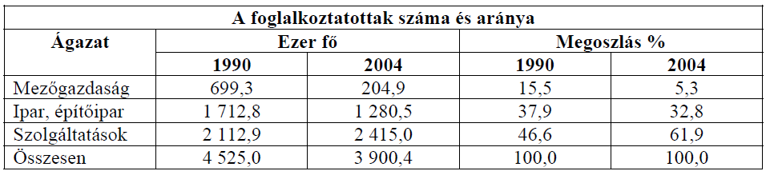

**a) Magyarázza meg a hazai infrastruktúra és a munkavállalók elhelyezkedési lehetőségei**

**közötti összefüggést!**

**…………………………………………………………………………………………………**

**………………………………………………………………….………………………………**

**………………………………………………………………………………………………..**

**b) Milyen jelentős szerkezeti átalakulás figyelhető meg a gazdaságban a rendszerváltás**

**óta?**

**…………………………………………………………………………………………………**

**…………………………………………………………………………………………………**

**…………………………………………………………………………………………………**

**c) Nevezzen meg egy olyan okot, mely a foglalkoztatottak számának csökkenését**

**eredményezte!**

**…………………………………………………………………………………………………**

**…………………………………………………………………………………………………**

**Megoldás**

**12. A rendszerváltás utáni Magyarország (Elemenként 1 pont, összesen 3 pont.)**

**a)** Azok a térségek, amelyeket a közlekedés fő útvonalai nem érintik, nagyobb

munkanélküliséggel küszködnek

*vagy* azok a térségek, ahol a modern közlekedés (pl. autópálya, repülőtér) jelen van,

ott a munkanélküliség alacsonyabb.

*(Minden olyan megoldás elfogadható, amely tartalmilag azonos.)*

**b)** a mezőgazdaság és az ipar hátérbe szorulása *vagy*

a szolgáltató ágazat szerepének (jelentős) növekedése (az infrastruktúra is

elfogadható)

**c)**

- a piacgazdaság kialakulásával megszűnt a teljes foglalkoztatottság *vagy*

- a munkanélküliek száma nőtt *vagy*

- a nem versenyképes gyárakat/gazdasági ágazatokat felszámolják *vagy*

- a világméretű verseny (globalizáció) hatásai megmutatkoznak *vagy*

- a keleti piac(ok) elvesztése is munkanélküliséget okozott

*(Minden olyan megoldás elfogadható, amely tartalmilag azonos.)*